la loi : la liberté de panorama v3
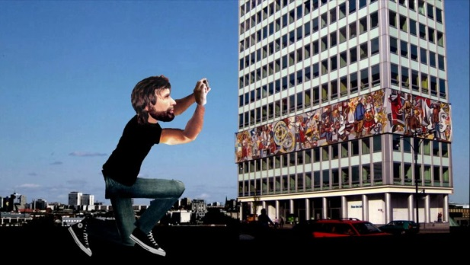
Savez-vous ce qui se cache derrière la notion de « liberté de panorama » ? Notre graphiste Sebastian Peterson nous l’explique.

« Liberté de panorama ». Qu’est-ce que c’est ? C’est une exception au droit d’auteur. Elle permet de photographier ou de filmer des bâtiments et des oeuvres d'art dans l’espace public, puis d’utiliser ces images sans avoir à demander d'autorisation ou à payer de droits. Comme par exemple photographier un immeuble et vendre la photo comme carte postale.
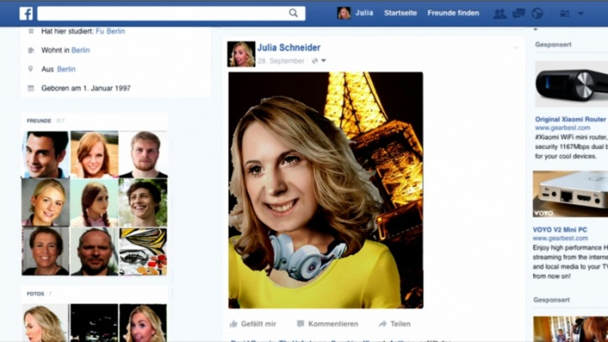
En Allemagne, c'est tout à fait normal. En France, non. La loi française va jusqu’à interdire de prendre un selfie devant la tour Eiffel la nuit et de le poster sur sa page facebook, car l'éclairage de la tour Eiffel est une oeuvre d'art protégée par le droit d'auteur.

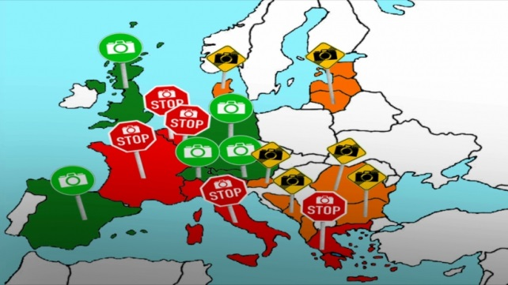
Chaque pays a sa propre réglementation : la France, l'Italie, le Luxembourg, la Belgique et la Grèce sont très stricts ; d'autres Etats acceptent que les images puissent au moins être utilisées à titre privé : c’est la liberté de panorama partielle. L’Allemagne, l’Espagne, le Royaume-Uni, l’Autriche et la Suisse sont les plus généreux en la matière.
Pour mettre un peu d’ordre dans ce chaos, l’euro-députée allemande Julia Reda, du parti des Pirates, a demandé à l’été 2015 au Parlement européen de mettre en place la liberté de panorama dans toute l’Europe, sur le modèle allemand. Hélas, c’était sans compter sur son collègue français, le député centriste Jean-Marie Cavada. Lui renverse la vapeur, et se met à réclamer l’application de la loi française à l'échelle européenne, donc la suppression totale de la liberté de panorama !

Tollé outre-Rhin, les Allemands crient au scandale : « Quoi, on ne peut plus poster sur internet la photo d’un bâtiment ou d’une oeuvre d'art ? »
« Si, mais la diffusion reste soumise au droit d’auteur du vivant de l’artiste puis 70 ans après sa mort. »
« Mais c’est complètement dépassé, à l'époque du numérique ! »
« Non ! Les artistes et les architectes vivent de leurs droits d'auteur ! »
« N'importe quoi, l'architecte a déjà été payé pour son travail. »
« C’est la fin de Wikipedia ! »
Oui, enfin, il ne faut pas exagérer.
Pourtant, si on cherche par exemple « petite sirène » ou « atomium » dans wikipedia.de, on y trouve des images de ces deux emblèmes célèbres.

Mais dans la version française de Wikipedia, la petite sirène a déserté son rocher et l’atomium existe seulement en tant que miniature ou silhouette noircie. Car pour utiliser ces photos, le Wikipedia français devrait demander une autorisation aux auteurs ou à ses héritiers et peut-être même payer des droits d’auteur – ce que Wikipedia refuse. Certains disent que Wikipedia essaie ainsi de tirer l’attention sur l’absence de liberté de panorama en France, et qu’il pourrait très bien publier ces photos. Peut-être. Mais ça ne serait pas légal.
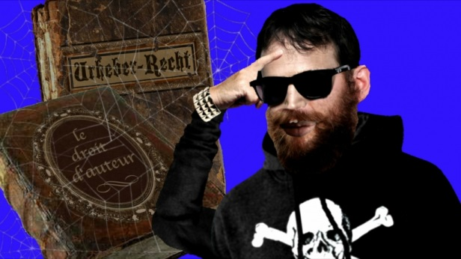
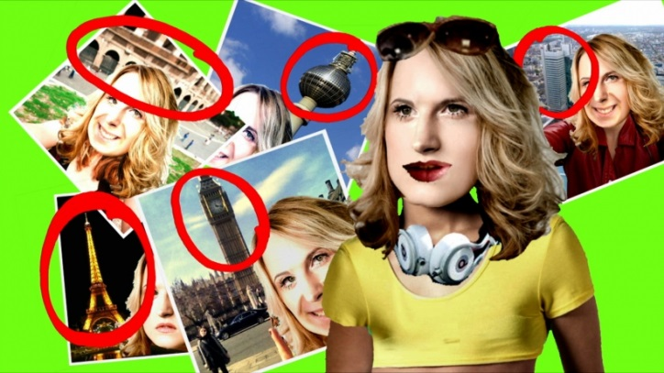
Oh la la, dites-vous maintenant, j’ai justement publié sur ma page facebook un selfie devant la tour Eiffel illuminée ! Est-ce que je vais en prison ? Rassurez-vous, la société d'exploitation de la tour Eiffel tolère l’utilisation privée et ne vous enverra aucun avocat chargé de récupérer les droits. Mais stricto sensu, la publication de votre selfie est illégale aux yeux du droit français. La crainte d'une restriction de la liberté de panorama a tellement effrayé les Allemands qu'une pétition a recueilli en quelques jours 200 000 signatures. Le 9 juillet 2015, le Parlement européen est passé au vote. Résultat ? Comme d’habitude, un splendide consensus européen ! Autrement dit : tout reste comme avant. Liberté de panorama en Allemagne mais pas en France.
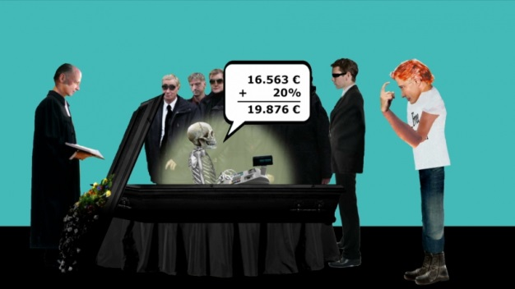
Curieusement, tous ces débats sont largement passés au-dessus de la tête des Français. En France le droit d'auteur est très protégé et la majorité des Français n’avait jamais entendu parler de liberté de panorama. Y compris la secrétaire d’Etat au Numérique, Axelle Lemaire : après avoir posté sur Twitter fin 2014 une photo de la tour Eiffel illuminée, elle s’est fait tancer par un autre utilisateur, la traitant de « pirate ». Depuis cette mésaventure, Axelle Lemaire s’est saisie de cette affaire ; elle essaie actuellement d’ancrer dans la loi française la liberté de panorama - au moins pour une utilisation privée.

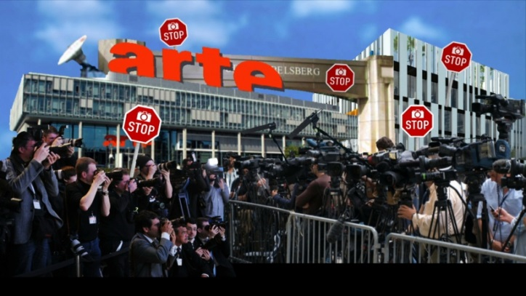
Nous aimerions vous montrer la fameuse photo prise de la secrétaire d'Etat mais les interdictions s'appliquent non seulement à internet mais aussi aux photographes, aux journalistes, aux éditeurs, aux sociétés de production de films et aux chaînes de télévision.
Ainsi, nous avons certes le droit de vous montrer la tour Eiffel la nuit, seulement, ARTE est obligé de payer des droits au créateur des lumières. Alors, faites bien attention, vous êtes prêts ? Attention… la voilà : (Tour Eiffel pendant 1 seconde). Bon. Espérons que ça n’a pas ruiné la chaîne…

